本校104-1國中部優良學生事蹟發表暨選舉投票 活動報導（104.10.28）
為配合臺北市教育局辦理臺北市104學年度第1學期全市優良學生選拔活動，本校國中部先於10月7日產生班級優良學生，各班級優良學生再依個人意願報名參加全校優良學生選舉後，10月28日（星期三）於週會時間辦理國中部候選人優良事蹟發表會，計有：陳柏全（八愛）、涂家瑄（八仁）、張云馨（九平）、趙軒磊(九忠)、張鉦琪(八和)、賴子瀚(九和)、陳園旭(九義)、段瑋國(九愛)等8名同學參加。
本校國中部104-1優良學生選舉活動，10月28日（三）中午於知新樓B3體育館進行投票，由國中部九年級班級代表共20位同學協助擔任發放選票、維持投票所秩序及開票等票務工作；全體國中部同學均投下自己神聖的兩票，歷經嚴謹的投、開票過程，最後由九義陳園旭同學以及九和賴子瀚同學當選本校國中部優良學生。

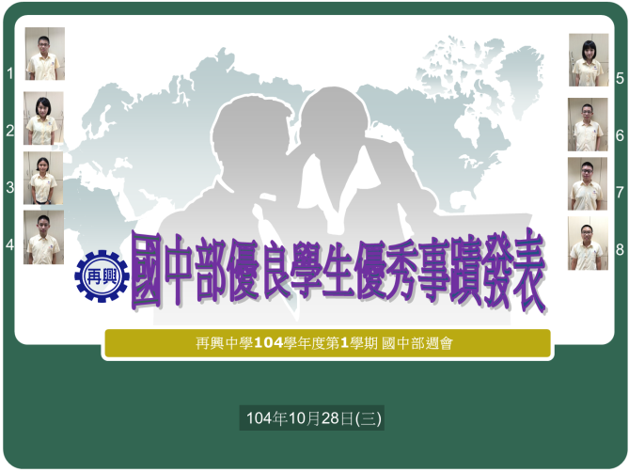 |  | 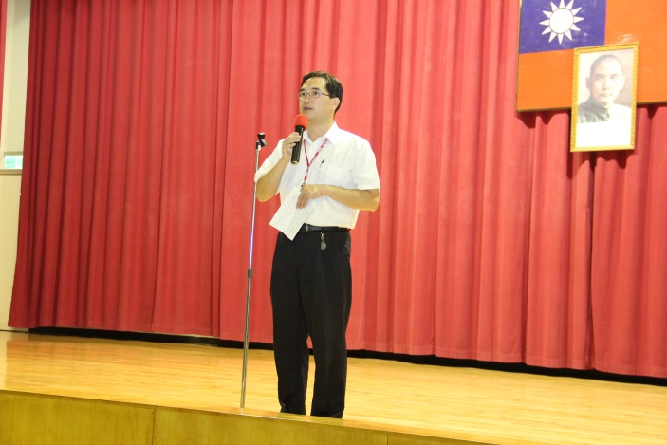
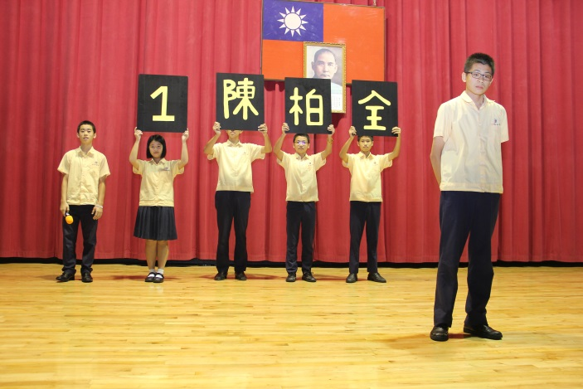 |  | 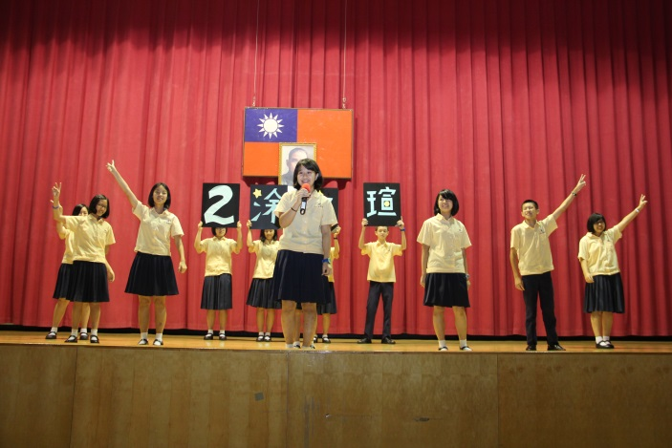
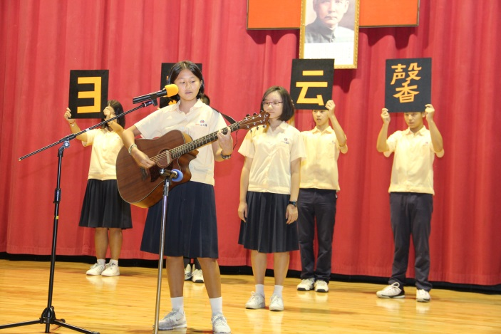 |  | 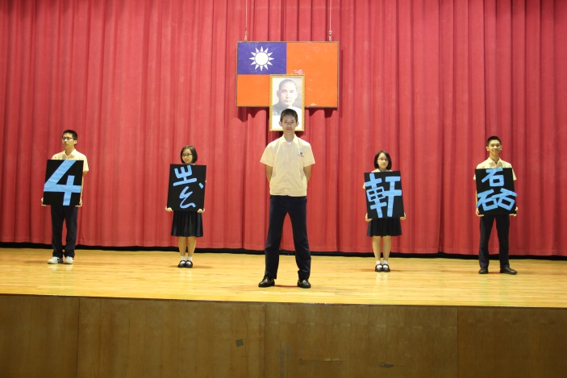

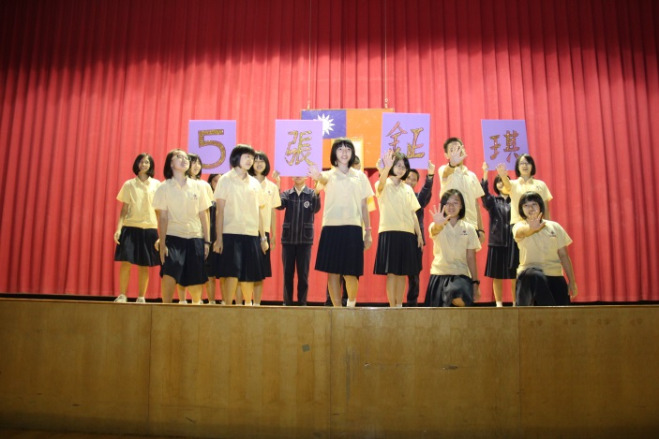 |  | 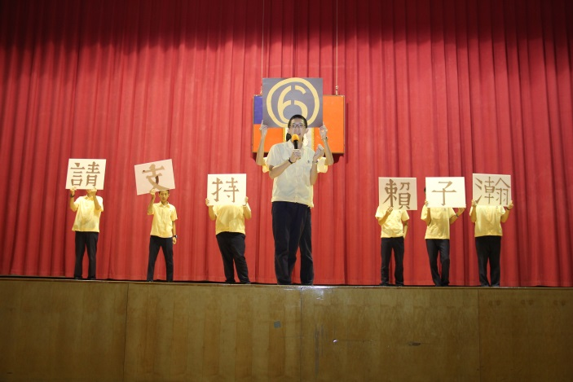
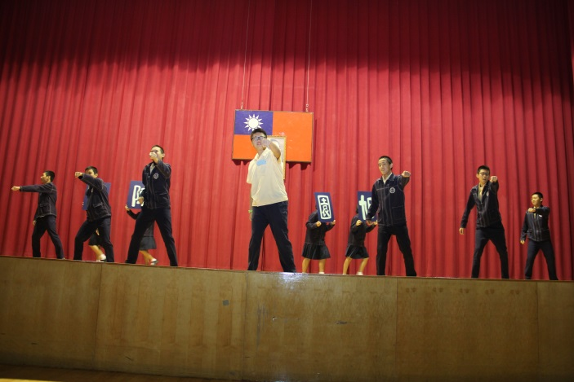 |  | 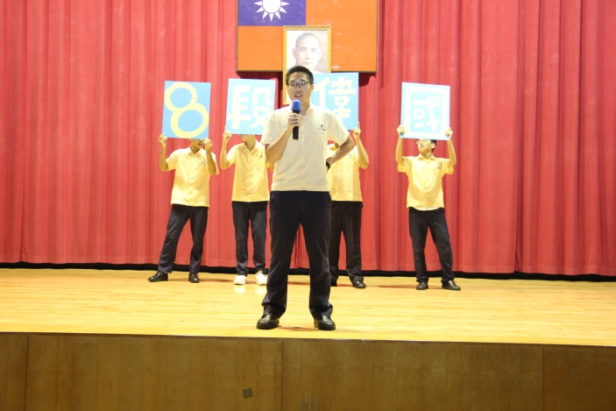
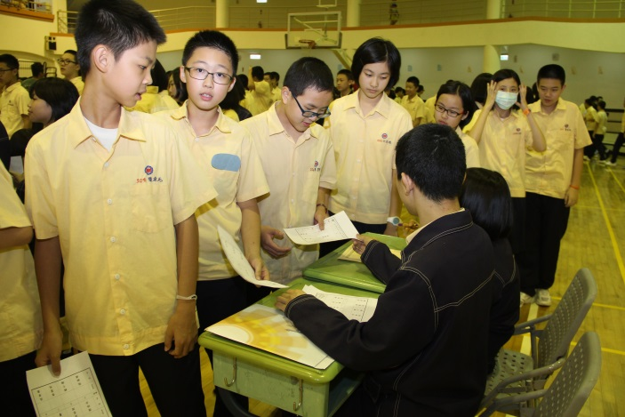 |  | 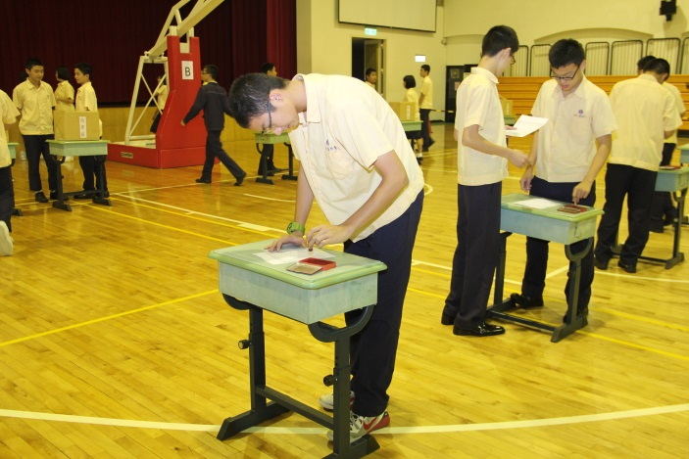
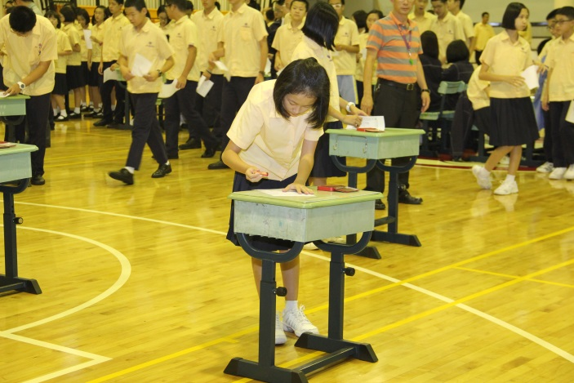 |  | 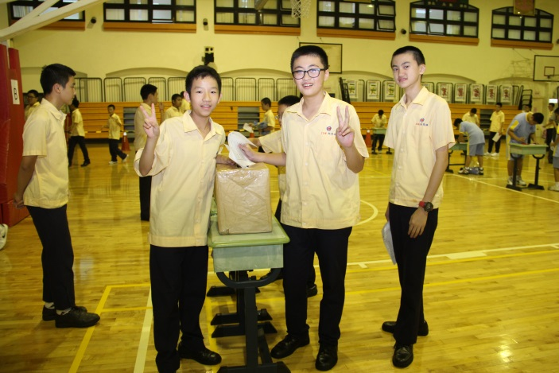
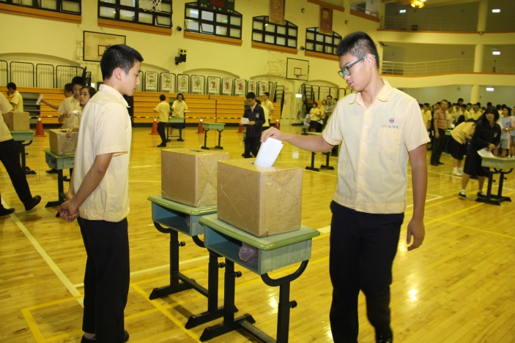 |  | 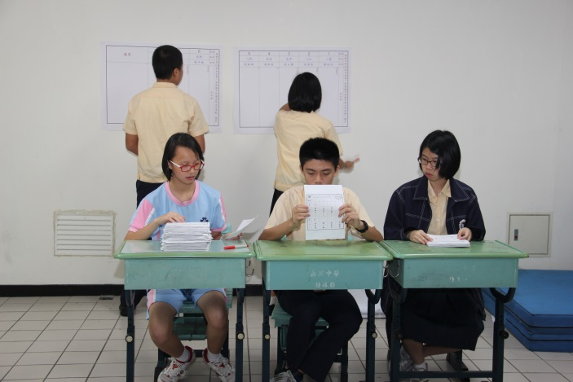
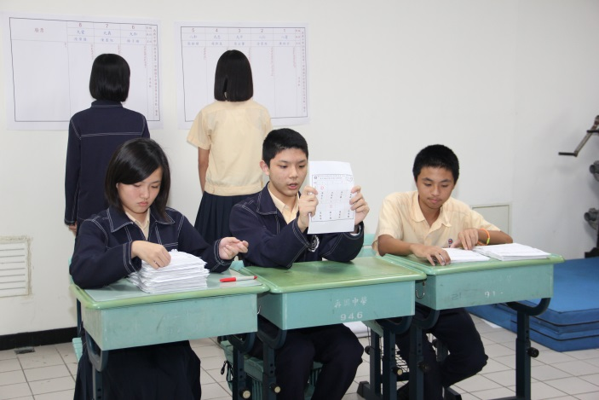 |  | 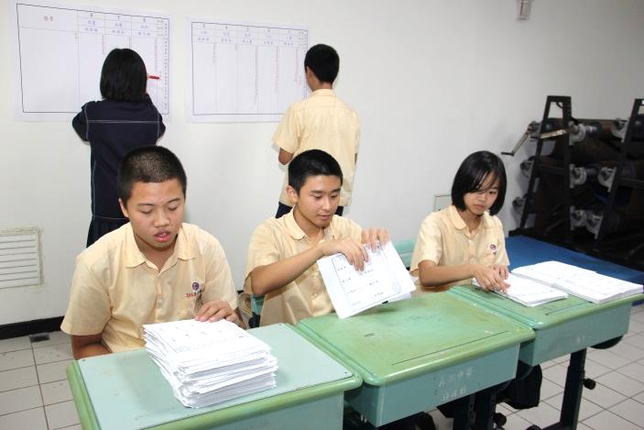
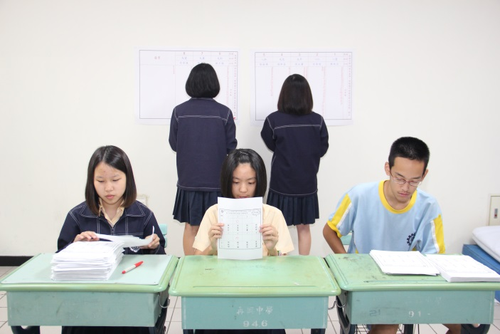 |  | 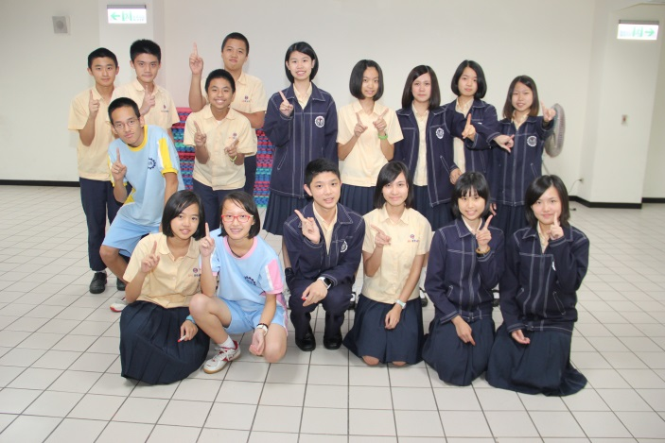
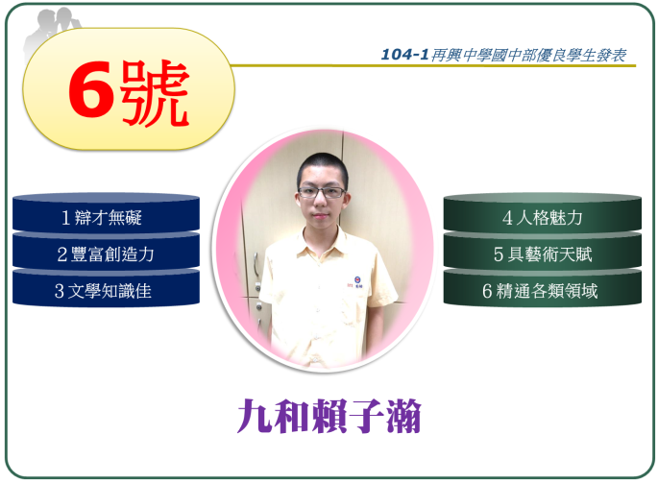 |  | 